l0 - Prassi e trascendentali dinamici (TD)

(Riassunto)La prassi come faccia attivistica del Superorganismo Dinamico ha valore essenziale e formale dovrà anch'essa tradursi in termini attivistici. Dovrà adeguarsi alla prassi traducendosi nei suoi cinque trascendentali dinamici (TD), che hanno appunto valore di forma, mobilitata però attivisticamente nella prassi.
I cinque Trascendentali Dinamici già li conosciamo. Sono
- la religiosità (e anche, purtroppo, l'antireligiosità),
- l'educatività,
- la moralità,
- la socialità,
- la missionarietà.
Possono chiamarsi la forma dinamica e attivistica della prassi sono l'Assoluto come forma, tradotto però in termini attivistici. Supponiamo già acquisita la teoria dei TD.
A noi qui interessa la loro combinazione con la prassi, allo scopo di prendere sempre più coscienza di essa.
Per prima cosa diamoci conto del fatto che i Trascendentali Dinamici sono sempre presenti e operanti in tutte le prassi, intese sempre come vita-azione di quel superagente che è il Superorganismo Dinamico, anche se resta ignorato o vien concepito nel modo più aberrante.
Saranno quindi presenti e operanti nella prassi marxista e laicista, anche se in ambo i casi partono dall'antireligiosità, intesa precisamente come Trascendentali Dinamici (e non già come fatto empirico personale, sia pro sia contro la religione, il quale né interessa il nostro discorso, né potrebbe minimamente modificarlo).
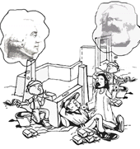
I Trascendentali Dinamici saranno pure presenti e operanti nella prassi del Corpo Mistico. Anche la sua «autocostruzione» deve passare attraverso i Trascendentali Dinamici mobilitati nella sua prassi. Senza tale mobilitazione, la prassi religiosa cristiana sarebbe sterile e inerte. Lo Spirito Santo opera sì, ma opera anch'esso attraverso il meccanismo dei TD, forse non troppo ben serviti dalla prassi religiosa cristiana in quanto dev'essere anche opera dei cristiani e non solo dello Spirito Santo.
Qui tuttavia a noi interessano i Trascendentali Dinamici soprattutto in riferimento alla prassi del Superorganismo Dinamico profano, in cui lo Spirito Santo non interviene direttamente la partita resta nelle mani dell'uomo.
Ed ecco allora presentarsi la situazione nei suoi termini più drastici: da una parte una prassi ideologica anticristiana pienamente mobilitata in funzione dei rispettivi Trascendentali Dinamici e della rispettiva prassi; dall'altra la mancanza totale di una prassi ideologica cristiana

Dicendo prassi «dinontorganica», se ne richiama il contenuto, che a livello metafisico assume valore di forma; dicendo prassi «ideologica», si rileva il fatto che tale contenuto a valore di forma viene ad assumere il ruolo di ideologia come anima della prassi; precisando tale prassi come «cristiana», non diciamo affatto che la suddetta prassi ideologica dinontorganica profana s'identifichi con la prassi dinontorganica cristiana religiosa. Significa soltanto che la prassi ideologica dinontorganica dovrebbe impegnare i cristiani perché vera, realisticamente vera. Finalmente, aggiungendo che la prassi ideologica dinontorganica cristiana dovrebbe essere «in funzione dei suoi Trascendentali Dinamici e della sua dialettica dinontorganica», completiamo il suo universo di natura ontologico-dinamica e dunque a valore ideologico, ossia a valore ontico, e non semplicemente etico.
È li che si pone la differenza radicale tra la prassi come vita-azione del Superorganismo Dinamico e la semplice attività della persona umana come soggetto agente. La prassi è la mobilitazione trascendentale e dialettica dell'intera realtà storica colta nella sua profonda natura ontologico-dinamica, e del suo rispettivo Assoluto come forma. L'azione della persona umana autonoma come soggetto agente è l'espressione disarmata e disarmante di una pura coscienza «etica», essa stessa minata da insanabili debolezze e minacciata da innumerevoli insidie.
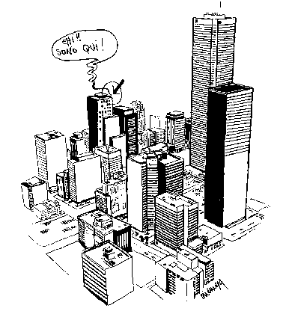
La sproporzione tra prassi ed azione soggettiva risulta semplicemente schiacciante.
Essa si esplicita in una sproporzione ontologica, che a sua volta si articola in sproporzione formale e materiale, trascendentale e categoriale, logico-normativa e dialettico-operativa. Ontologicamente, la prassi viene a identificarsi con lo stesso Superorganismo Dinamico, di fronte al quale, sul terreno concreto della realtà storica e della prassi stessa, la persona umana, malgrado il suo affermarsi come valore assoluto, soprattutto se si mantiene chiusa nella sua torre di avorio di persona autonoma, non storicizzata (e nel modo giusto) in persona-cellula, conta pressoché nulla.
(segue)

Comunicare è facile!!!! Clicca sull'azzurro!
Vuoi segnalare un nuovo indirizzo tuo o di qualche interessato? studidinontorgnici@tiscali.it
Desideri essere lasciato in pace? Roberto.Roggero@poste.it
Hai suggerimenti da dare? Oppure hai bisogno di chiarimenti, informazioni, arretrati, libri,... ? veronarc@tin.it

E' stata sviluppata in Metafisica della realtà storica.

